


ГОСУДАРСТВЕННЫЙ ДАРВИНОВСКИЙ МУЗЕЙ
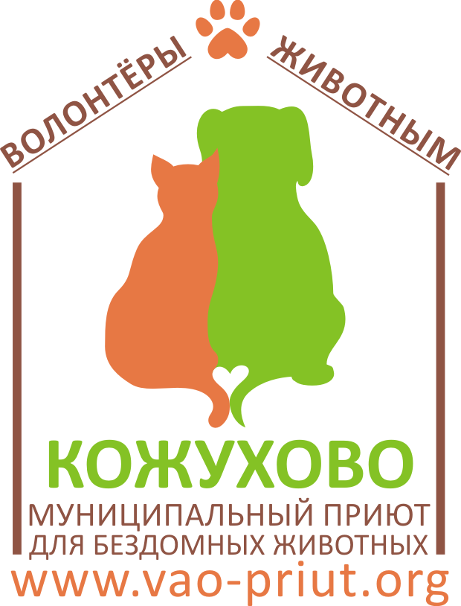
Благотворительный фонд «Гольфстрим»
Муниципальный приют для бездомных животных «Кожухово»
представляют праздника

День юного эколога

28 мая
с 10:30 до 16:00

Праздник в Дарвиновском музее посвящён Дню эколога России, который отмечается с 2007 года в нашей стране. 28 мая двери музея распахнутся для добрых сердец и поступков. Если вы всегда мечтали о преданном и ласковом питомце, то вы встретите его у представителей муниципального приюта для бездомных собак «Кожухово». На благотворительной ярмарке, организованной фондом помощи тяжелобольным людям «Гольфстрим», вы поддержите благое дело, покупая красивые и полезные товары. Вы сможете принять участие в научном шоу, посетить различные экологические игры и мастер-классы, где опытные специалисты научат детей и взрослых беречь планету, создавать полезные экосувениры собственными руками из обычных вещей и даже из мусора.

Перед входом в музей волонтёры Кожуховского приюта для бездомных собак познакомят всех желающих со своими питомцами, проведут различные конкурсы и викторины, а также вы увидите цирковое шоу с собаками.
В экспозиции музея в этот день посетителей будут ждать живые обитатели московских водоёмов: рыбы, тритоны, личинки насекомых и взрослые водные беспозвоночные. Наиболее мелких водных жителей можно будет рассмотреть в окуляр микроскопа.
Гости музея из детского лагеря «Командор» проведут несколько сеансов научного шоу «Чудеса науки». Невероятные эксперименты с сухим льдом и другие интересные опыты, в которых смогут принять участие посетители, вряд ли кого-нибудь оставят равнодушными.
Как сделать из мусора и уже ненужных вещей полезный сувенир, расскажут сотрудники издательства «Пешком в историю». Подобно главному герою книги «Полеш открывает музей» участники мастер-класса смогут подарить новую жизнь ненужным вещам и постичь через творчество главную идею современного искусства о том, что мы живем в безотходном мире, где нет ничего лишнего.
Специалисты благотворительного фонда помощи тяжелобольным людям «Гольфстрим» покажут, как рисовать на воде в технике «эбру» и как раскрасить фигурки животных, обитающих в самых разных уголках нашей планеты. У входа в музей от фонда будет работать ярмарка оригинальных товаров.
Вас ждут интерактивные занятия в центре «ЭкоМосква». Почему бабочки такие красивые? Чем насекомые похожи на рыцарей? Как кусается комар? Кому молится богомол? На эти и другие вопросы вы получите ответы на занятии «PROнасекомых», а на занятии «Кто оставил след?» специалисты музея покажут следы зверей, птиц и научат их «читать».
На экологической игротеке будет интересно и большим, и маленьким. В игре «Ежиная правда» можно проверить, насколько хорошо вы знаете привычки обыкновенного ежа, а для самых маленьких приготовлена игра «Птичья мозаика». В преддверии грибного сезона освежите свои знания на игре «По грибы». Игроки смогут познакомиться с новыми для себя грибами Московской области, запомнить их названия и особенности, смогут научиться различать съедобные и ядовитые грибы.
Детей и родителей приглашаем принять участие в интерактивных занятиях «Мир под микроскопом» (сеансы в 13.00 и 15.00), где можно узнать, как устроен микроскоп и как выглядит под увеличением окружающий нас мир (от клеток картофеля до живых обитателей подмосковных водоёмов), а также самостоятельно провести эксперименты с клетками.

Адрес музея: ул. Вавилова, д. 57 (ст. м. «Академическая»).
Телефоны: 8(499) 783-22-53 (автоответчик), 8(499) 134-61-24 (экскурсбюро),
для СМИ – Дарвиновский музей: 8(499) 132-02-02 (Елена Баранова lenbar@darwinmuseum.ru; Татьяна Коровкина tatkor@darwinmuseum.ru).

